课程实验报告
课程名称 | 《程序设计基础》 | 班级 | 软件213 | 实验日期 | 9月30号
姓名 | 白鹏飞 | 学号 | 202111050676 | 实验成绩
实验名称 | 实验1：C语言开发环境
实  验  目  的  及  要  求 | （1）熟悉C语言开发环境，并在此环境下能进行简单程序的编写
实  验  环  境 | Windows操作系统  Visual Studio 2015
实  验  内  容 | - 显示Hello world！  - 1+2+3+…+100  - 输入成绩，当成绩大于等于60输出及格，否则输出不及格
实  验  步  骤 | 1 新建一个空项目  2 编写源程序  3 调试源程序  4 显示运行结果
实  验  结  果 | （要求图片清晰、不失真）  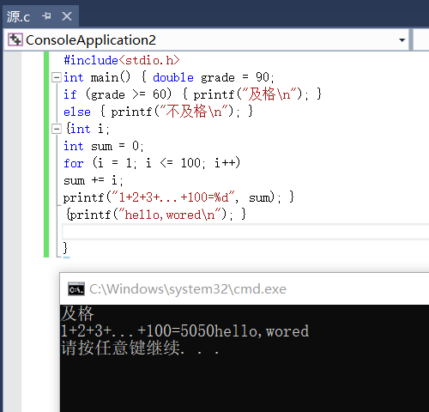
总  结 | 熟悉了编程环境，对编程有了更好的理解
附  录 | （若不需要附录，此项可为空）
*注意：
--A4纸单面打印，左侧装订，2个钉；
--负责人以班为单位，按学号由小到大顺序排序收齐后上交；
--雷同无效，禁止抄袭；

